Правила безопасности при катании на лыжах и коньках
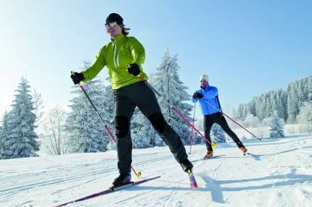
Человек, ведущий активный образ жизни всегда достоин уважения. Но спорт и развлечения на свежем воздухе зимой должны приносить радость. Поэтому напоминаем, что всегда – будь то лыжи, горки или коньки – нужно соблюдать правила поведения и технику безопасности. Вот несколько простых правил, которые необходимо усвоить.
При катании на лыжах:
1. Лыжи должны быть подобраны по росту занимающегося и находиться в исправном состоянии.
2. Крепления должны быть отрегулированы так, чтобы можно было без посторонней помощи прикреплять лыжи к лыжным ботинкам.
3. Палки, подобранные по росту, должны иметь наконечник, кольцо и регулируемой длины ремень для кисти руки.
4. Лыжные ботинки должны быть подобраны по размеру: тесная или очень свободная обувь может привести к потертостям или травме.
5. Одежда должна защищать от холода и ветра, быть легкой, удобной.
6. При передвижении на лыжах по дистанции соблюдайте интервал 3-4 метра, при спусках - не менее 30 метров.
7. При спусках не выставляйте вперед лыжные палки.
8. Если возникает необходимость, приседая, падать на бок (обязательно держа при этом палки сзади).
9. Не пересекать лыжню, по которой передвигаются спускающиеся со склона лыжники.
10. Не прыгать с трамплина: для этого нужны специальная подготовка и прыжковые лыжи. Категорически запрещается использовать лыжные палки для осаливания во время подвижных игр и эстафет: это можно делать только рукой.
11. При занятиях лыжным спортом могут быть обморожения. При потере чувствительности кожи ушей, носа, щек следует немедленно сделать растирание. Делать это нужно сухой рукой, а не снегом, так как в последнем случае можно повредить кожу и занести инфекцию.
12. Нельзя раздеваться во время передвижения на лыжах по дистанции (это приведет к простуде). Лучше снять лишнюю одежду до начала лыжной гонки, а после ее завершения надеть вновь.
13. Перед входом в помещение счистить снег с лыж.
14. Сразу после занятий по лыжной подготовке не пить холодную воду, чтобы не заболело горло.
15. Ограничения по температуре воздуха и погодным условиям при занятиях лыжной подготовкой следующие: температура не ниже -14, тихий ветер.
При катании на коньках:
1. Коньки лучше приобрести свои, а не брать в прокате. Они должны удобно сидеть на ноге и нигде не должны давить. Нога в ботинке не должна быть зажата, но и не должна бултыхаться, иначе вы будете падать. Шнуровать нужно как можно крепче, чтобы вы чувствовали себя на них уверенно.
2. Одежда должна быть тёплой, но не тяжёлой. Вы должны себя чувствовать комфортно в ней. Волосы лучше собрать в хвостик, чтобы они не лезли вам в глаза. Также желательно, если вы катаетесь на улице, иметь на голове лёгкую шапку.
3. Учимся правильно падать. Падения — это неотъемлемый элемент в любом виде спорта. Но при падении на льду нужно соблюдать особенные меры предосторожности. Не желательно падать назад, так вы можете себе что-нибудь повредить или отбить. Если чувствуете, что сейчас упадёте, то постарайтесь падать на бок или вперёд рыбкой, при этом голова должна всегда быть направлена в противоположную сторону от стороны падения. Если рядом с вами катаются другие люди, старайтесь падать так, чтобы лезвия ваших коньков не были направлены в их сторону. Иначе вы можете их задеть и поранить. На скорости лезвия конька могут причинить очень глубокую рану за счёт своей остроты.
4. При выходе на лёд придерживайтесь бортика. Не спешите. Избегайте столкновения с другими участниками. Если вы привели на лёд ребёнка, не отпускайте его кататься одного. Если вы не умеете кататься сами, то попросите кого-нибудь из старших, которые катаются, присматривать за ним.
5. Прежде чем начать кататься, убедитесь, что состояние ледового покрытия хорошее. Не должно быть никаких ямок и бугорков. Это тоже может привести к падениям и серьёзным травмам.
Будьте внимательны и аккуратны на спортивных площадках и в местах активного отдыха.
Катание на санках.
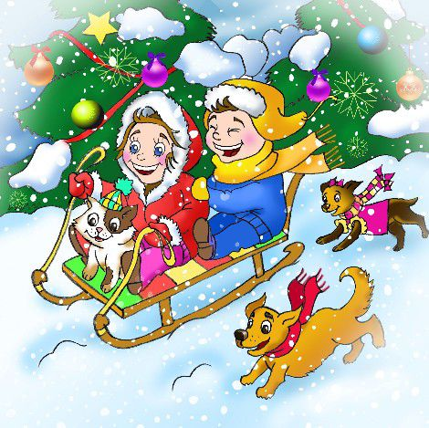
Прогулка с маленьким ребенком зимним днем – это всегда опасения, как бы ни замерз. Если 4-5-летний ребенок не занят интересной игрой, не бегает, не катается, а чинно прогуливается с вами за ручку или важно восседает в санках, то весьма вероятно, что скоро он начнет замерзать, и попросится домой, в тепло. А сколько радости и пользы могут принести, например, горки, с которых можно скатиться не только на санках, но и на ледянке. Съехав с горки, малыш вновь забирается наверх. Это очень хорошая зарядка, которая тренирует легкие, укрепляет мышцы. И что тоже важно, совершается пусть маленькая, но победа над страхом. Для первого самостоятельного спуска выберите небольшую горку. Если вы почувствуете, что и она пугает вашего малыша, поезжайте сначала вместе с ним. А вот подниматься вверх пусть старается самостоятельно.
Катание на санках тоже может быть травматичным, поэтому заранее необходимо проверить их техническое оснащение и вспомнить с детьми правила безопасности.
- Перед выходом на улицу необходимо вместе с детьми проверить техническое состояние санок, наличие и прочность веревки.
- Выносите санки острыми полозьями вниз.
- Объясните ребенку, что долго сидеть на санках без движения не рекомендуется, так как можно замерзнуть и заболеть.
- Категорически запретите детям:
— стоять на санках, лежать лицом вниз;
— бежать с санками навстречу другим детям;
— прикладываться языком к металлическим частям санок.

Общие правила безопасности при катании с горок
- С малышом младше 3-х лет не стоит идти на оживленную горку, с которой катаются дети старше 7-ми лет.
- Если горка вызывает у вас опасения, сначала прокатитесь с нее без ребенка испытайте спуск.
- Если ребенок уже катается на разновозрастной оживленной горке, обязательно следите за ним.
Лучше всего, если кто-то из взрослых следит за спуском сверху, а кто-то снизу помогает детям быстро освобождать путь.
- Ни в коем случае не используйте в качестве горок железнодорожные насыпи и горки вблизи проезжей части дорог.
- Не оставляйте детей одних, без присмотра.
- Малышей лучше катать с маленьких пологих снежных горок в немноголюдных местах, где нет деревьев, заборов и других препятствий.
- Перед катанием лучше всего надеть на ребенка налокотники, наколенники и шлем.

Правила поведения на оживленной горке
- Подниматься на снежную или ледяную горку следует только там, где есть ступеньки; запрещено подниматься на горку там, где навстречу скатываются другие.
- Не съезжать, пока не отойдет в сторону тот, кто спускается впереди.
- Не задерживаться внизу, когда съехал, а поскорее отползти или откатиться в сторону.
- Нельзя кататься, стоя на ногах и на корточках.
- Не съезжать спиной или головой вперед (на животе), а всегда смотреть вперед как при спуске, так и при подъеме.
- Не перебегать ледяную дорожку.
- Если мимо горки идет прохожий, подождать, пока он пройдет, и только после этого съезжать.
- Если уйти от столкновения (на пути дерево, человек и т. д.) нельзя, то надо постараться завалиться на бок на снег или откатиться в сторону от ледяной поверхности.
- Избегать горок с неровным ледовым покрытием.
- При травме немедленно оказать первую помощь пострадавшему, сообщить об этом в службу экстренного вызова 112.
- При первых признаках обморожения, а также при плохом самочувствии немедленно прекратить катание.

Средства для катания с горок
Сегодня огромный выбор средств для катания с горок.
Делая выбор в пользу одного из них, обратите внимание на его безопасность для ребенка на случай непредвиденного падения, столкновения с крупным объектом и т. д.

Ледянка пластмассовая
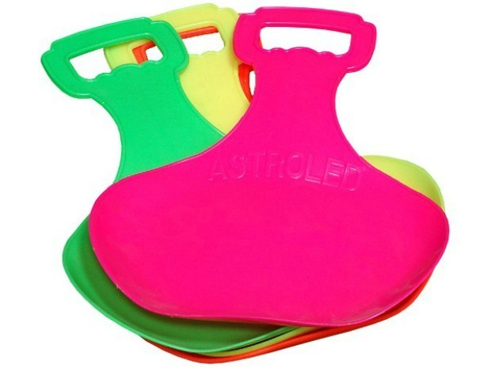
Рассчитана на детей от 3-х лет, малышам младшего возраста трудно ими управлять. Самое простое и дешевое приспособление для катания с горок зимой.
Предназначены для одиночного катания по ледяным и накатанным снежным склонам.

Возможная опасность:
- ледянка в форме тарелки становится неуправляемой, если сесть на нее с ногами;
- ледянки не рассчитаны на трамплины или любые другие препятствия, т. к. любой резкий подскок на горке может повредить копчик и позвоночник ребенка;
- ледянки в виде тарелки или корыта развивают очень большую скорость даже на рыхлом снегу, поэтому для маленьких и пугливых детей они не подходят;
- могут стать неуправляемыми на большой горке;
- могут заваливаться на бок и закручиваться.
Среди пластиковых ледянок наиболее безопасный вариант ледянка в форме груши с длинной ручкой на конце. На ней можно быстро скатиться по накатанной или ледяной горке, при этом удобно рулить и тормозить.

Санки
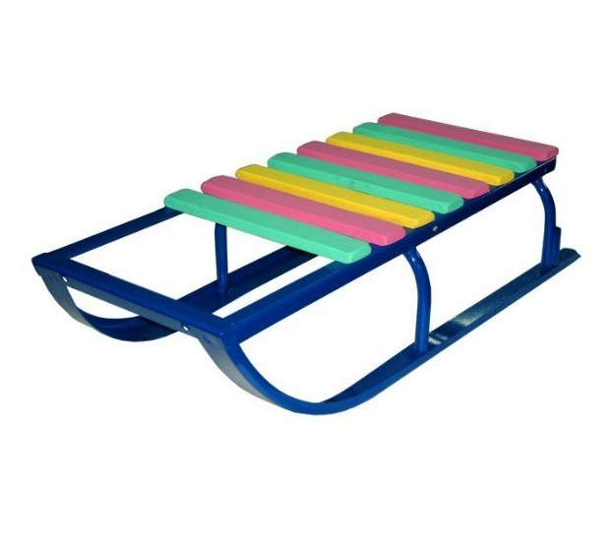
Рассчитаны на одного-двух малышей возрастом от 4 до 10 лет. Обычные санки подходят для снежных склонов. Можно рулить и тормозить ногами.
Чтобы избежать опасного столкновения лучше всего завалиться на бок.
Для катания с горок предпочтительнее санки.
Несмотря на всю их жесткость, есть возможность контролировать направление движения.
Позволяют принять анатомически правильную позу, по сравнению с другими средствами для катания, что снижает вероятность травм.

Возможная опасность:
- следить за тем чтобы ребенок не запутался ногой в полозьях во время движения или слезая с санок.

Снегокат
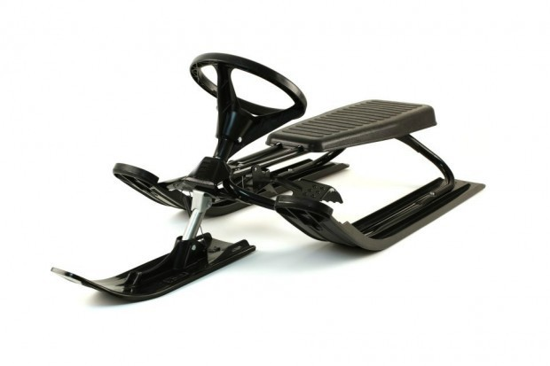
Рассчитан на одного-двух малышей в возрасте от 5 до 10 лет.

Возможная опасность:
- снегокаты могут цепляться передним полозом за препятствие (корень дерева, бугорок снега) и переворачиваться;
- со снегоката трудно слезть на большой скорости, а скорость он развивает немалую на любом склоне и быстро разгоняется;
- тормоза расположены спереди, что повышает риск перевернуться через голову при попытке резко затормозить;
- если взрослый едет с высокой горы вместе с ребенком, посадив малыша спереди, рулить, тормозить и эвакуироваться, в случае опасности, им будет очень трудно.

Ватрушки
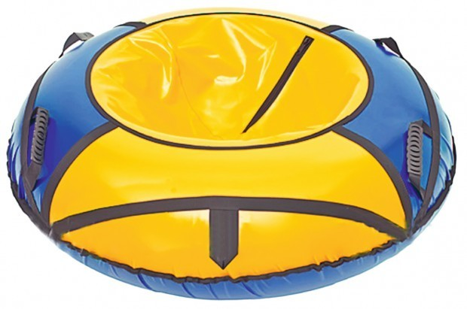
Рассчитаны на возраст, когда ребенок дотягивается до ручек и крепко за них держится. Ватрушка легкая и отлично едет даже по ненакатанной горке.
Лучше всего кататься на ватрушках с пологих снежных склонов, где нет препятствий.

Возможная опасность:
- как только скорость движения возрастает, ватрушка становится довольно опасной: разгоняются ватрушки молниеносно, и скорость развивают выше, чем санки или снегокат на аналогичном склоне, а спрыгнуть с ватрушки на скорости невозможно;
- на ватрушках нельзя кататься с горок с трамплинами при приземлении ватрушка сильно пружинит, можно получить сильные травмы спины и шейного отдела позвоночника;
- могут закручиваться вокруг своей оси во время спуска;
- неуправляемы и не оборудованы тормозным устройством;
Хороший вариант ватрушки маленькая надувная ледянка (примерно 50 см в поперечнике) завалиться на бок (слезть) легко.

Правила безопасности при катании на тюбинге
Катание на тюбинге это один и из самых травмоопасных видов отдыха. Поэтому правила безопасности при катании на тюбинге стоит выделить отдельно.
- Кататься только на специально подготовленных трассах со снежной поверхностью.
- Склон для катания должен быть с уклоном не больше 20 градусов. Внизу склона должно быть достаточно места для торможения. Не следует кататься на тюбингах по склонам, поросшим деревьями.
- Нельзя кататься с горок с трамплинами при приземлении она сильно пружинит.
- Прежде чем начать спуск по неподготовленной трассе, осмотрите, нет ли там ее на ям, бугров, торчащих кустов, камней, ограждений, и всего того, что может представлять опасность для жизни и здоровья.
- Санки-ватрушки развивают большую скорость, поэтому на склоне обращайте внимание на других людей. Перед тем как спуститься, убедитесь, что перед вами никого нет, особенно детей.
- Не катайтесь на тюбинге в состоянии алкогольного опьянения.
- Кататься на санках-ватрушках следует сидя. Не пытайтесь кататься на тюбинге стоя или прыгая, как на батуте.
- Нельзя кататься на тюбинге вдвоем с ребенком: невозможно контролировать ситуацию, когда одной рукой приходится держать ребенка, а другой ватрушку.
- Никогда не привязывайте надувные санки к транспортным средствам.
- Помните о том, что ребенка может закрутить, и он перестанет ориентироваться в пространстве.

Какие травмы чаще всего получают дети при катании с горок?
Когда человек теряет ориентир, у него нарушается координация и возникают высокоамплитудные движения в суставах. Отсюда травмы верхних конечностей и шейные миозиты, когда происходит резкий рывок головы, кроме того, можно получить перелом позвоночника.
Еще варианты травм это сотрясения мозга, переломы конечностей, перелом костей таза, причем такой, что порой требует оперативного лечения. Наиболее частые травмы, которые получают на ватрушках, требуют госпитализации.
Все это результат катания на различных неуправляемых средствах.
По данным отделения травматологии и ортопедии Детской областной больницы, подавляющее количество повреждений позвоночника в зимний сезон были получены детьми именно после катания на ватрушках.

Советы от детских травматологов
- всегда лучше перестраховаться и обратиться к врачу, даже если вам кажется, что травма у ребенка не опасная;
- не стоит ждать несколько дней и выбирать удобное время для визита в травмпункт;
- если родители не знают, как действовать, лучше посоветоваться с врачом: вызывайте скорую опишите подробно, что случилось, и спросите, как лучше поступить;
- в некоторых случаях поднимать ребенка опасно для его здоровья, если есть подозрения что травма довольно сильная, лучше оставить его в лежачем положении. Главное аккуратно переместить ребенка в безопасное место до приезда скорой помощи. Чтобы ребенок не замерз, подстелите под него теплые вещи.
Автоматизированная система вызова оперативных служб. С любого телефона, в том числе, при отсутствии сим-карты 112
Скорая медицинская помощь 103

Правила поведения зимой для детей
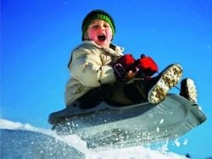
Всегда прогулки по зимним улицам детям дарят огромную радость. Катание на санках, коньках, лыжах, лепка снеговиков и просто игры в снежки – это так увлекательно, весело и полезно для малышей. Однако с зимним времяпровождением связаны и некоторые проблемы. Так, безопасность детей зимой – это то, о чем следует думать родителям прежде всего. И речь идет не только о банальных простудах. Несоблюдение правил поведения на улице зимой для детей может закончиться серьезными травмами.

Техника безопасности
Чтобы обезопасить ребенка от любых неприятностей во время зимней прогулки, следует позаботиться о соблюдении ряда правил. Во-первых, одежда. Она должна быть теплой, многослойной, свободной. Что касается обуви, то лучше остановиться на легких и удобных сапожках или ботинках с нескользкой подошвой. Если на улице меньше 10 градусов мороза, то специальный крем, нанесенный на руки и лицо, ребенку не повредит.
Предупредите ребенка о том, что такое безобидное занятие, как бросание снежков, может скрывать опасность. Дело в том, что под снегом, который малыш берет руками, могут находиться осколки стекла, проволока, щепки и обычный мусор. Кроме того, чем бы ни занимался на улице ребенок, от скатов крыш стоит держаться подальше, ведь в любую секунду на него может упасть сосулька или ком снега.

Горки и катки
Дети младшего и среднего школьного возраста очень часто отдают предпочтение катанию на горках. Здесь важно быть внимательным и дисциплинированным. Объясните ребенку, что даже во время веселого активного времяпровождения нельзя забывать о правилах поведения на льду зимой. Прежде, чем съехать с горки, надо оглядеться по сторонам, чтобы убедиться в отсутствии других детей на пути. Кроме того, важно осмотреть место спуска, ведь въехать в дерево или забор не только неприятно, но и больно. Нельзя подниматься на горку по дорожке, которую используют для спуска. Ее необходимо обходить с другой стороны.
Любой водоем, который используется в качестве катка – место опасное. Лучше его избегать. В правилах безопасности на водоемах зимой указано, что лед может считаться крепким, если его толщина превышает
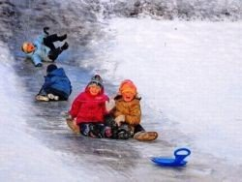10 сантиметров, но маловероятно, что кто-нибудь проверял толщину льда на ближайшем озере.

Безопасность в доме
Вопросу пожарной безопасности зимой стоит уделить особое внимание. Если в вашем доме отопление централизованное, то волноваться не о чем. Однако печи и другие отопительные приборы, использующиеся в этот период, представляют опасность. Объясните ребенку, что нельзя сушить вещи на электрических нагревателях. Если в вашем доме есть печь, не разрешайте ребенку топить ее, приближаться вплотную.
Берегите себя и своих детей!

